بحث بعنوان: التشارك باتصال الإنترنت

إعداد من الطالبات:اسماء سليمان المهرك 155 حواء ادم موسي 160
أسماء عبد الغني 177

إشراف إلي الأستاذ :خالد الحشاني

المقدمة

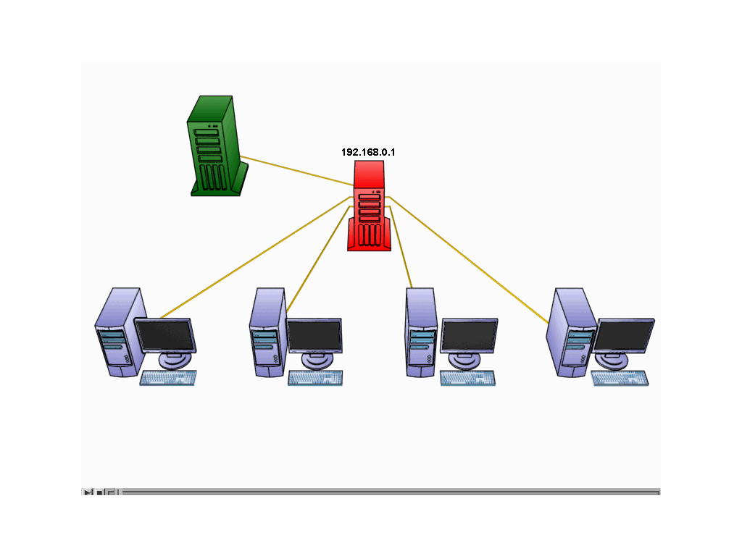
التشارك بإنترنت: هو إحدى تطبيقات شبكات وعدد حواسب في شبكات كما هو الحال في مقهى الإنترنت كما أن لانترنت واحد فقط يمكن لتفعيل لانترنت على الشبكة سماح لكل ا لحواسيب أخر اختيار إحدى الحواسيب ليكون خادم لانترنت ويجب أن لا يكون له استخدام أخر مثل ألعاب ,رسم وفي حال إن شبكة منزلية صغيرة أننا ليس بحاجة إلى خادم ثم تستخدم أغراض أخرى وبعد أن نختار لحاسب أن يكون خادم لانترنت اختيار أداء مناسبة راجع إلي وظائف لهذا لأداء توفر بعض برامج تشارك بانترنت

(Nat) نقدم لكم طريق مختصر لعمل تشارك لانترنت عن طريق

ويعني استبدال عناوين لشبكة.
طريق عمل لانترنت :
عندما تقوم بإنشاء خادم لانترنت و برتوكول لانترنت من خادم لانترنت لدى مزود لانترنت ، انتباه وهذا عنوان مستخدم لتواصل إلي حاسب يعمل عمل خادم لانترنت لدي مزود الإنترنت.
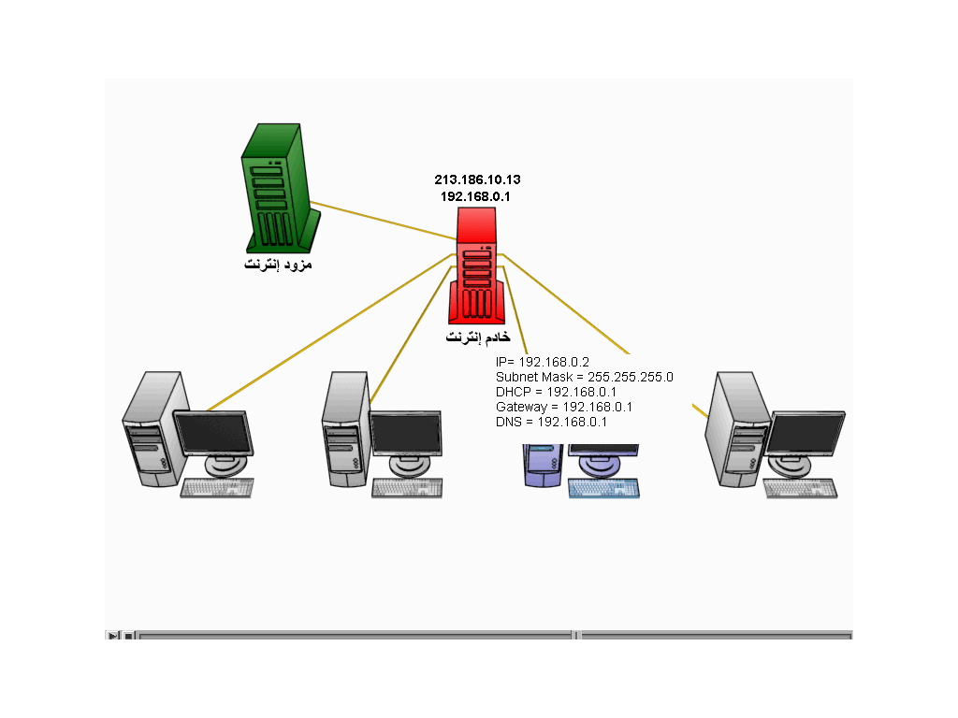
عليها D h c bشبكة محلية نظرا خادم t cp- I p عندما تقوم بتشغيل أعدادات يصبح جاهز استخدام لانترنت دون حاجة مشرف الشبكة
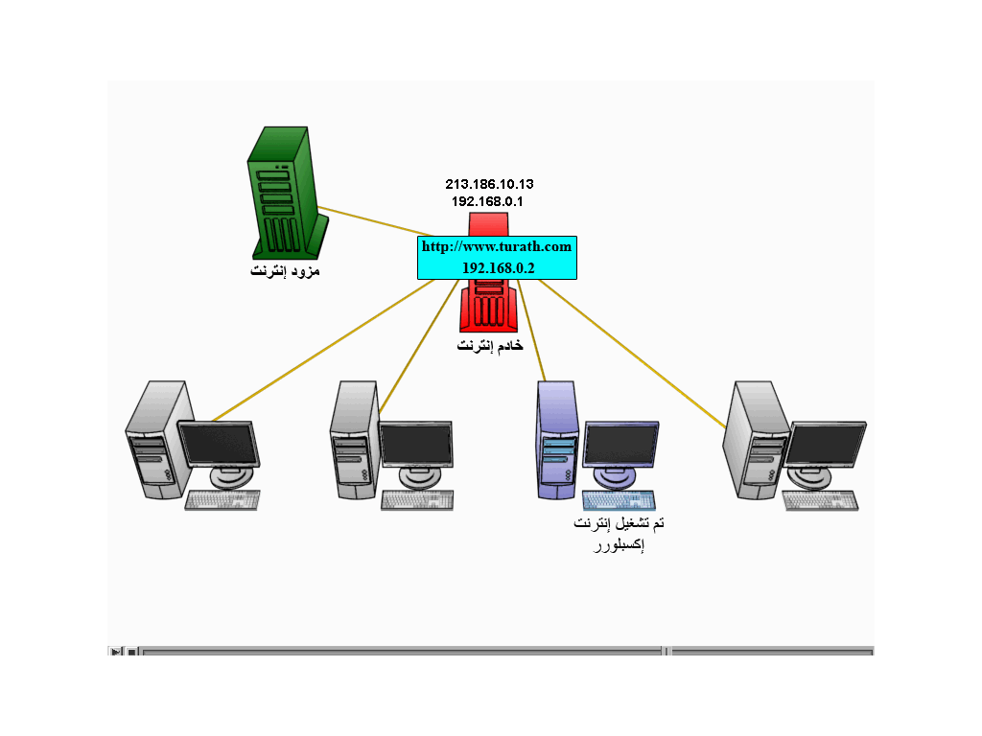
عندما يقوم احد مستخدم بتشغيل إي برنامج يتطلب اتصال بانترنت مثل
متصفح لانترنت فان ويندوز بتخزين طلب ثم إرسال عبر شبكة وتقوم أي استبدال عنوان الشبكة باستبدال عنوان برتوكول الانترنت:Nat خدمة
إلي حاسب إرسال طلب جلب صفحة ومخزنة في رزمة لبيانات وتقوم باستبدال إلي عنوان بروتوكول لانترنت إلي خادم لانترنت الذي حصل عليها من مزود لانترنت بعد تقوم بخدمة ترجمة عناوين شبكة لاستبدال عنوان

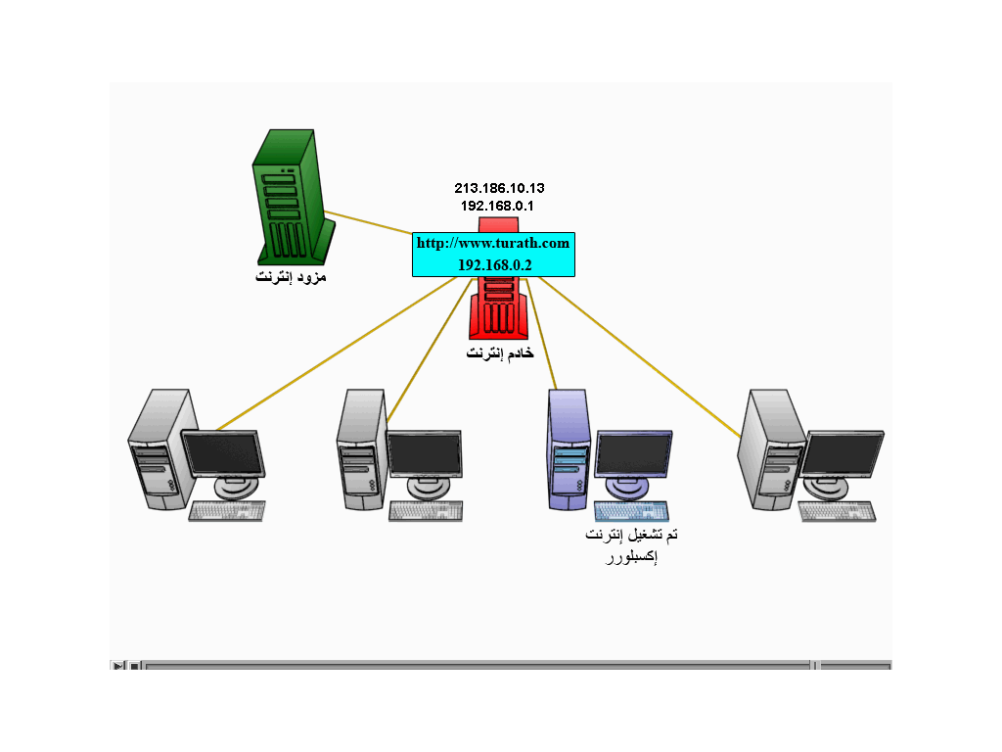

فإن تقوم بإرسال رزمة بيانات إلي خادم لانترنت لدى مزود لانترنت وبعد أن يتم جلب صفحة
يقوم خادم لانترنت لدى مزود لانترنت بإرسال رزمة البيانات التي تمثل صفحة إلي خادم لانترنت موجود في شبكة المحلية حيث تقوم خدمة ترجمة عناوين الشبكة لاستبدال عنوان بروتوكول لانترنت في رزمة البيانات من ذلك عنوان خاصة بإنترنت إلي عنوان في الشبكة المحلية

ثانيا تفعيل تشارك بالانترنت على خادم لانترنت : 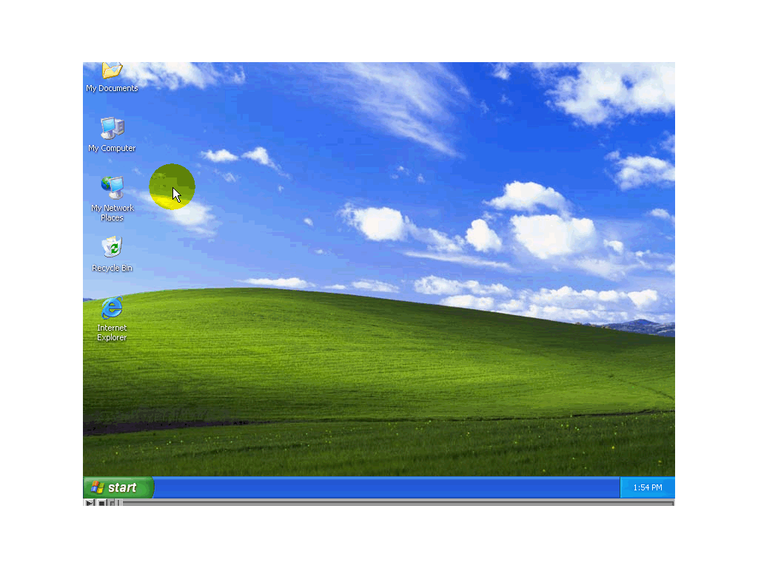لتفعيل تشارك بالانترنت يجب علينا أولا تقوم إعداد الحاسب أن تريد أن يكون خادم لتشارك بالانترنت وثم نقوم بأعداد حواسيب أخرى لتشارك هناك طريقتين ألذي تريد أن يكون خادم تشارك بالانترنت أولا نقوم بتحديد يدويا وطريق أخر هي استخدام مساعد إعداد لشبكة .
طريقة المفضلة هي طريقة يدوي حيث أن استعمال مساعدة أعداد الشبكة لأعداد خادم لانترنت يسبب في كثير من مشاكل وضياع من الوقت نظرا
أن مساعدة أعداد شبكة يضع عديد من افتراضات في بنية الشبكة مثل يجب أن يكون لديك بطاقتين شبكة مركبة أو يجب أن يكون لديك بطاقة شبكة أو موالف بطاقة شبكة في اغلب كل ماتحصل عليها عند محاولة
استعمال مساعدة للأعداد شبكة لتشغيل بتشارك باتصال لانترنت هي رسالة خطأ مقيطه الظاهرة علي الشاشة برغم أن هناك عددت طرق لتغلب مشاكل استخدام الشبكة يسبب كثير من أرباك لذلك نستغني عنها.
طريق يدوية لأعداد حاسب الذي نريدها أن يكون خادم تشارك بالإنترنت.يجب الأتباع خطوات التالية :-

أولا:قم بأعداد باتصال بانترنت وتأكد بأنه فاعلا بشكل صحيح
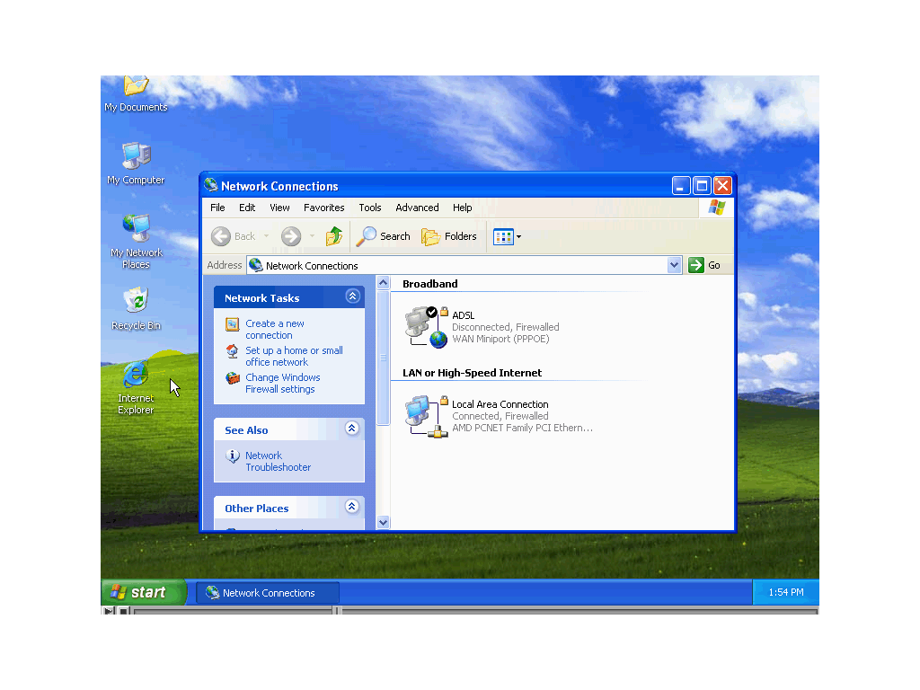
نقوم بتوضيح هذه الخدمة لانه يعتمد على نوع اتصال بالانترنت

ثانيا :اضغط الزر فأر الأيمن على رمز الذي يمثل اتصال بانترنت
properties ثم نختار أمر

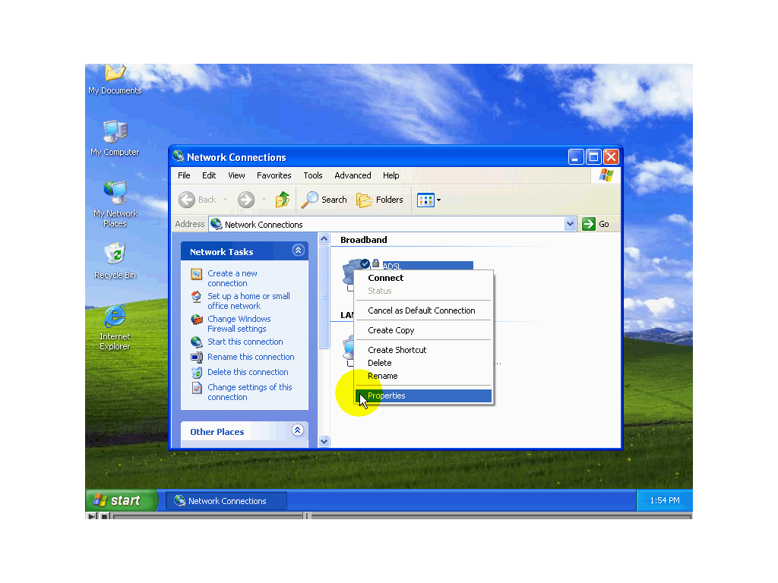

advanced ثالثا:اختيار من تبويب علوي أمر
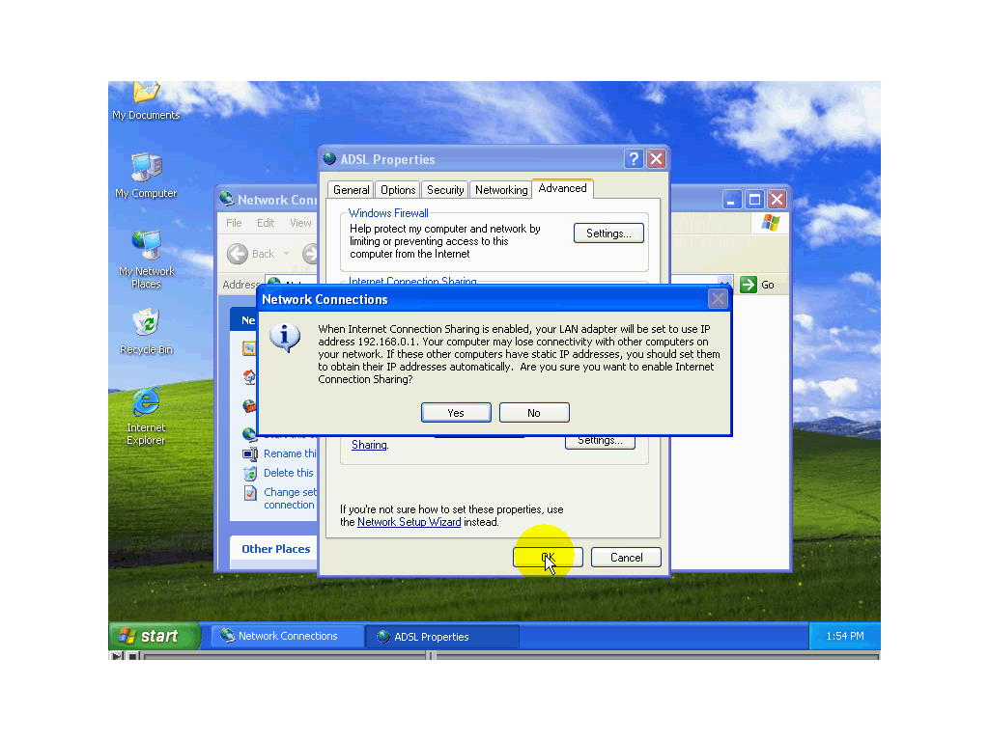
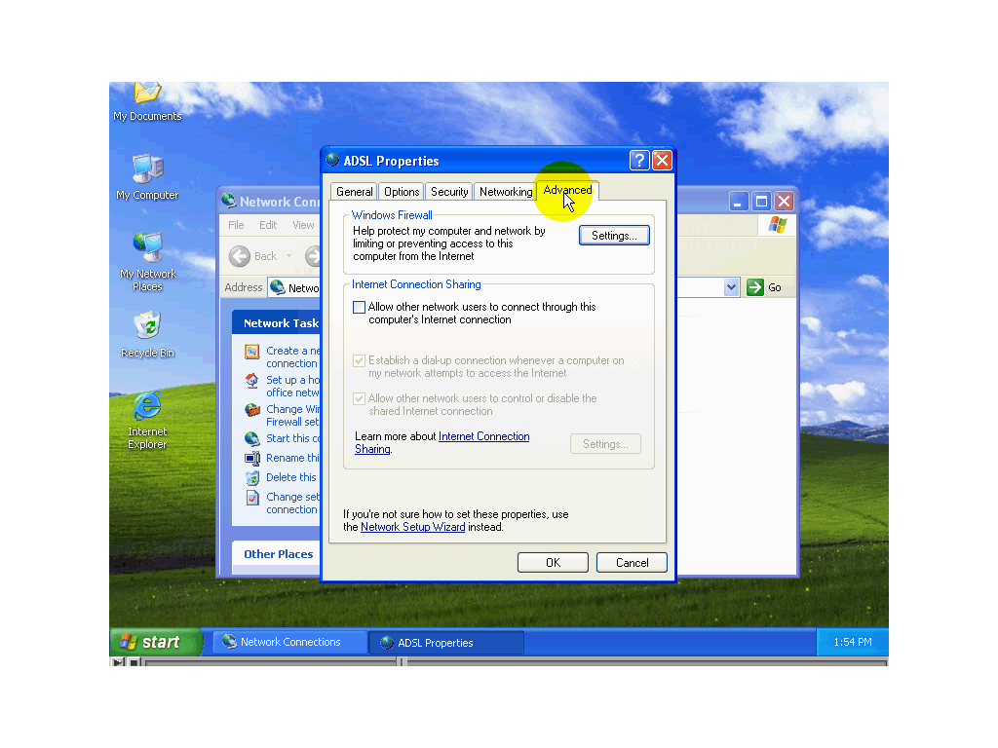

رابعا :قم بتفعيل هذا خيار الذي يسمح لمستخدمين شبكة آخرين من هذا لاتصال خاص من هذا حاسب

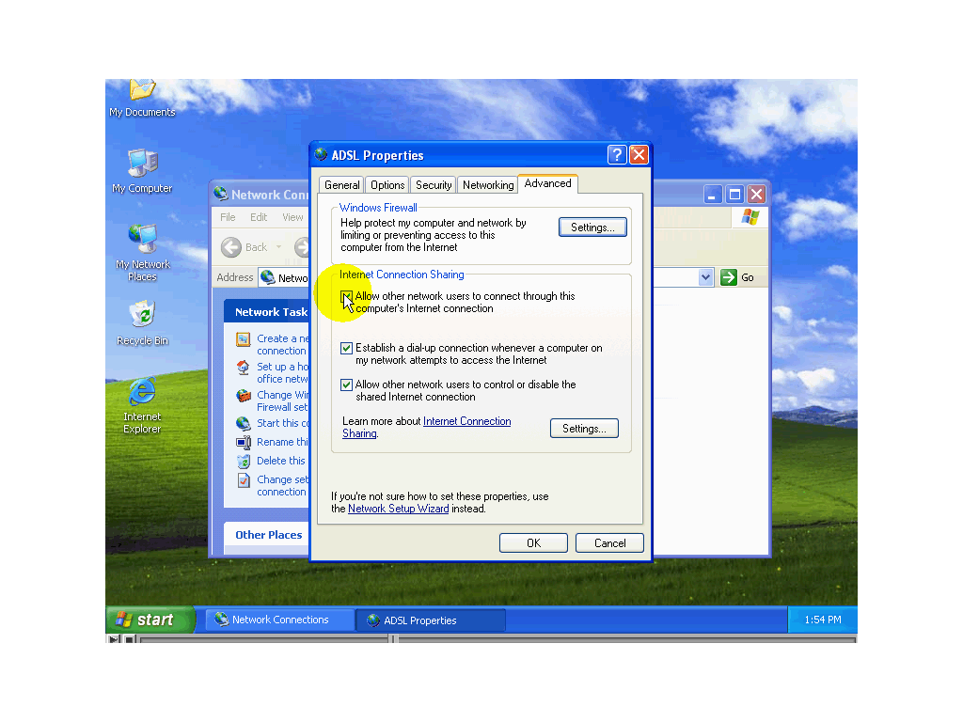
خامسا :قم بنقر على لأمر موافق

في هذه الحالة إذا قمت سابقا بتحديد عنوان ثابت في بطاقة الشبكة المحلية فإن رسالة
التالية ستظهره وأن لم تقوم بتحديد عنوان ثابت في البطاقة شبكة محلية فإن رسالة لن تظهر تشير رسالة ظاهره في نافدة إلي عند تفعيل تشارك اتصال بانترنت.

موالف شبكة محلية سيعطي عنوان برتوكول 192.168.0.1
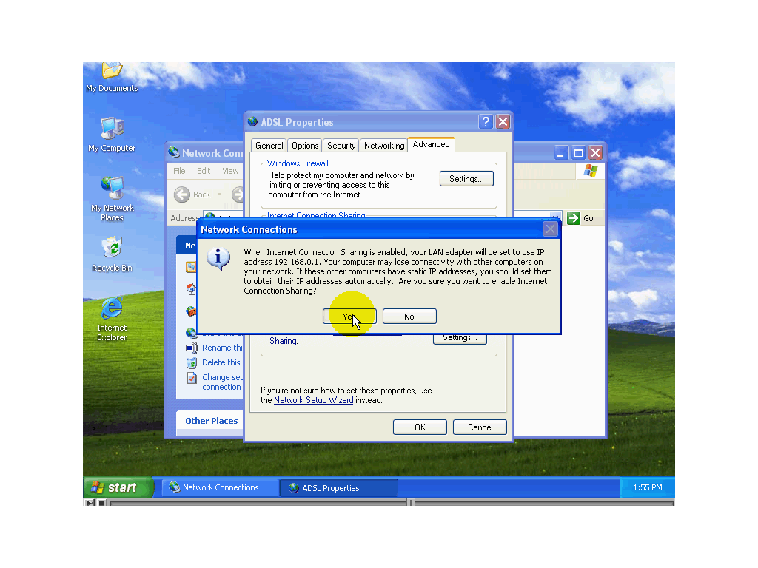
وأن أثناء تغير عنوان برتوكول لانترنت اتصال شبكة المحلية سوف يتوقف كما تشير رسالة فإن لاتصال بشبكة محلية
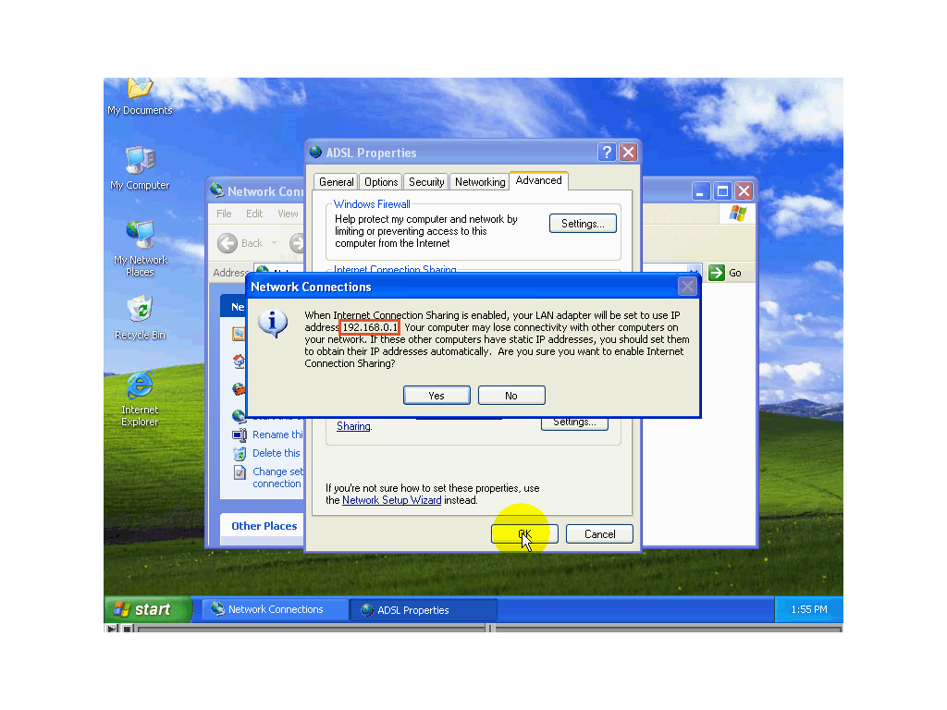
عنوان ثابت فإن يجب إن تعد لحصول على عناوين أليا كما يطرح عليك سؤال هل أنت متأكد تفعيل تشارك بي انترنت

نقر على أمر نعم

نلاحظ ظهور يد مبسوط في رمز اتصال هذه دلائل على إن لاتصال متشارك به
لنقم بتأكد من إن عنوان برتوكول لانترنت قد تغير إلي قيم التي ذكر سابقا.

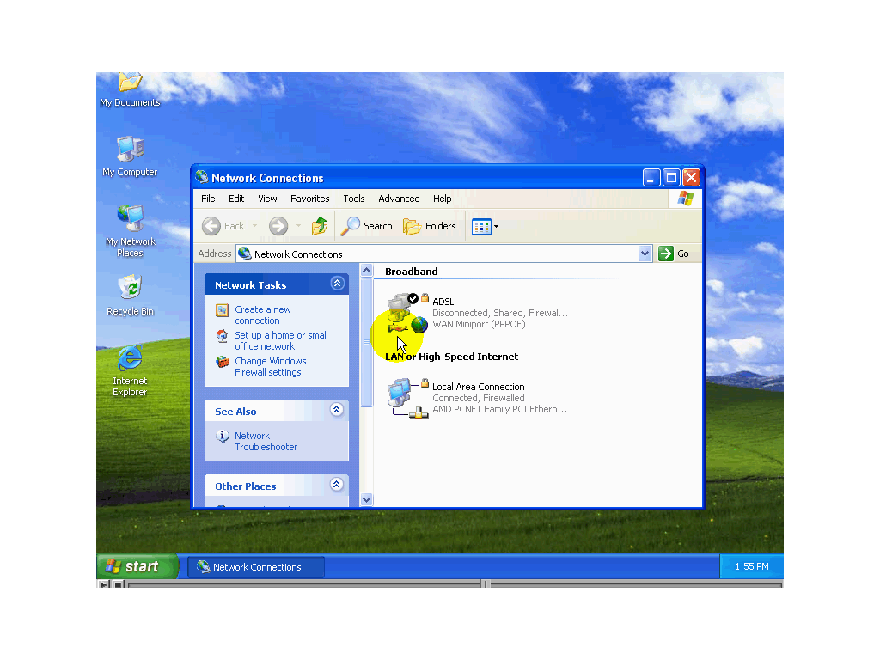
لقيام بذلك أتبع خطوات التالي :-

أولا:أضغط على فأر بزر أيمن على رمز لاتصال التي يمثل لاتصال بشبكة المحلية properties الذي اخترت في خطوة السابقة ثم اختار أمر 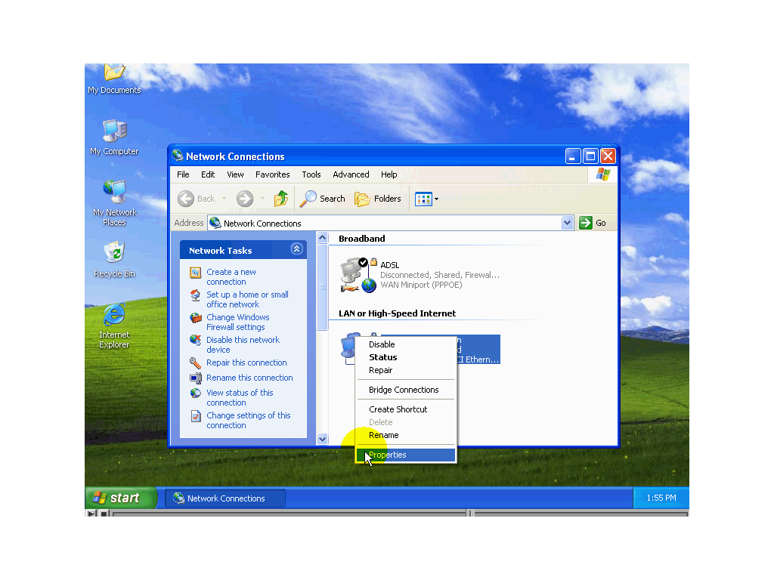

t cp . I p ثانيا:أضغط ضغط مزدوجا على سطره الذي يحمل أسم برتوكول
يظهر هنا عنوان برتوكول لانترنت ويظهر أنها قد تم تغيرها إلي قيم المناسب.

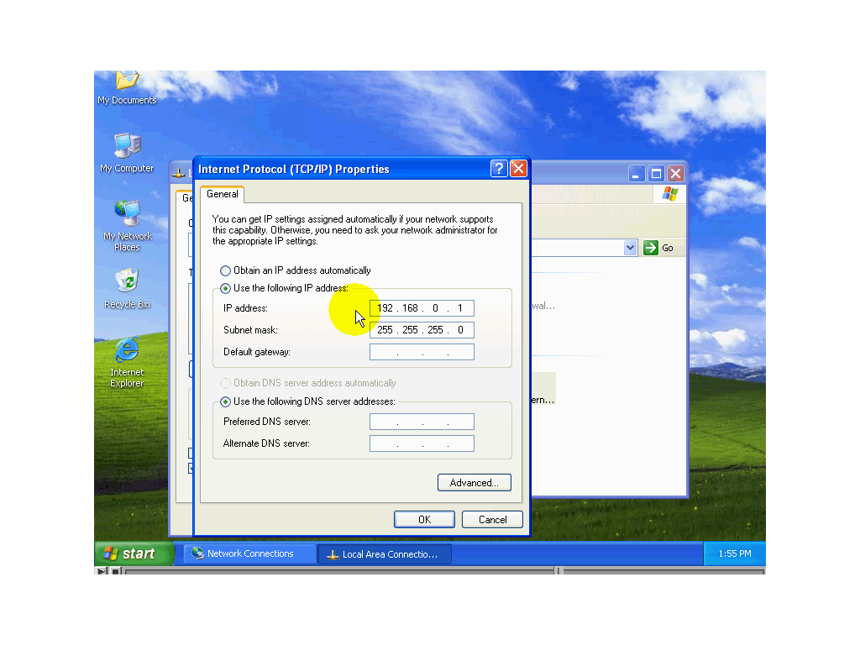

أعداد الحواسيب الأخرى على شبكة للتشارك بالاتصال بالانترنت

الجزءالاول :-
لقد قمنا في درس سابق بإعداد خادم الانترنت وسنقوم في هذا الدرس بأعداد حاسب إضافي أخر فقط ليقوم بالاتصال بالانترنت من خلال خادم الانترنت لا ننسي تطبيق الخطوات التي في هذا الدرس علي كل الحواسيب الاخره في الشبكة لقد كان هذا الحاسب موظفا وقد قمنا بتشغيله نظرا أن أعدادات برتوكول في هذا الحاسب هي أن يحصل علي عنوان برتوكول انترنت أليا فان ويندوز قد قام أتناء تشغيله في هذا الحاسب بحصول علي اعدادت برتوكول انترنت من خادم انترنت الذي اشرنا إلي انه يعمل كخادمdhcbوقد قام ويندوز xpأيضا في هذا الحاسب باستخدام اتصال بالانترنت المتشارك به والذي قمنا بإعداده علي خادم الانترنت للتأكد من ذلك
نضغط علي رمز الاداه my network placesبزر الفارة الأيمن ومن ثم اختر الأمرproperties

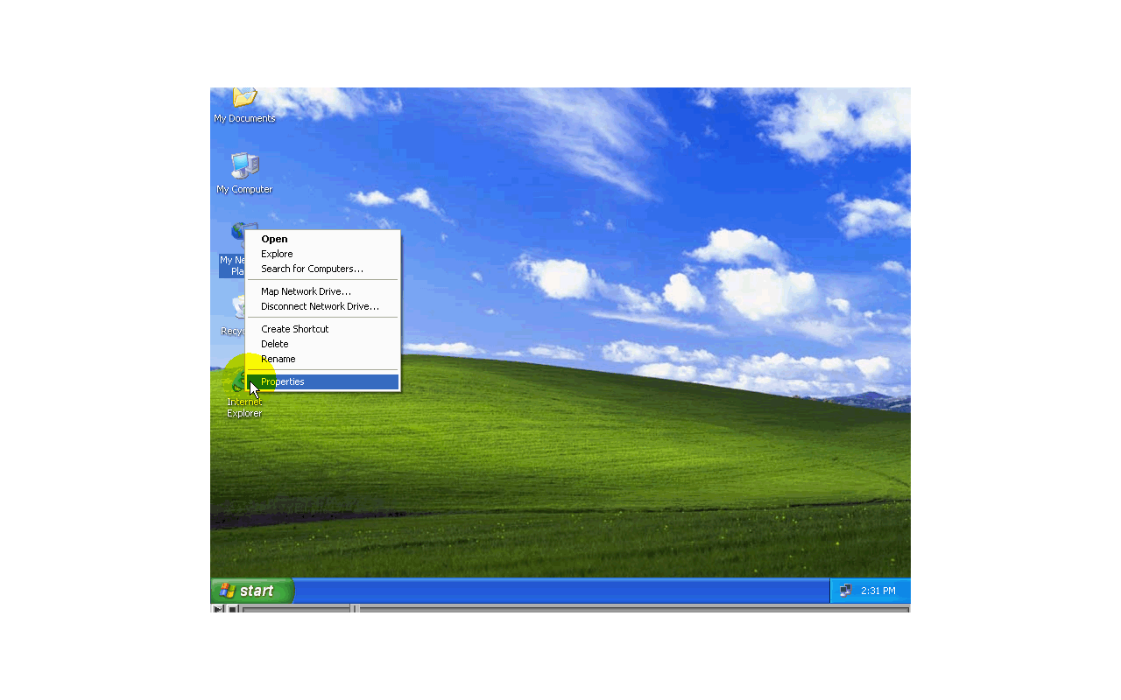

نلاحظ ظهور الرمز lan or speed internet
والذي يمثل الاتصال المتشارك به علي خادم الانترنت
إذا قد قام ويندوز xpتلقائيا بتجهيز حاسب باستخدام اتصال بالانترنت المتشارك به علي خادم الانترنت
انتبه إلي أن ظهور هذا الرمز يتطلب الانتظار ربع دقائق
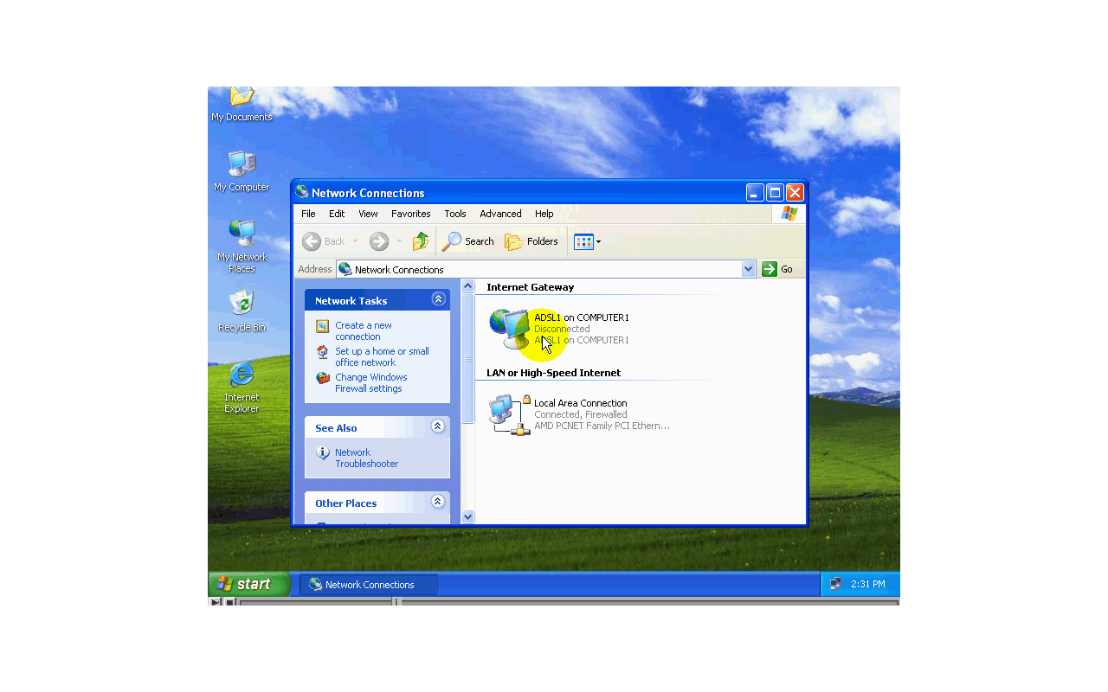

يظهر هنا أن حدث هذا الاتصال هيdisconnected أي انه مفصول السبب في هذا أننا لا نقم بإنشاء اتصال بالانترنت علي خادم لكن يمكننا تفعيل ذلك بالاتصال مباشرة من هذا الحاسب وذلك بالضغط علي رمزها
ضغط مزدوجا
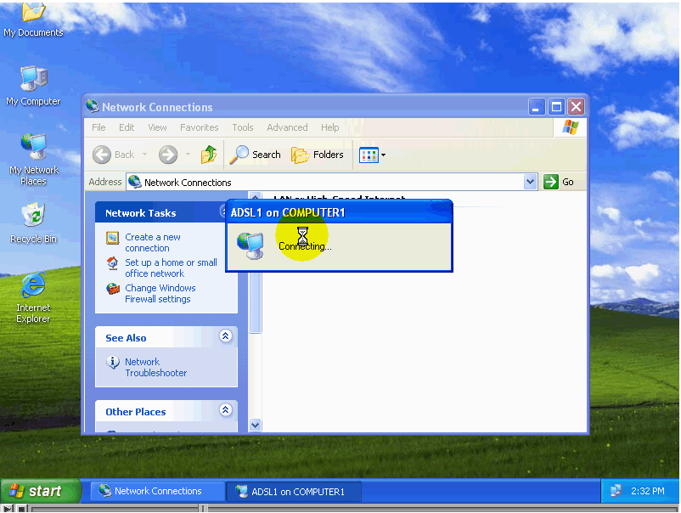

نلاحظ أن حالة الاتصال أصبحت تشير إلي انه متصل
لنقوم بتجريب إحضار صفحه من لاحظ انه قد تم إحضار صفحه بنجاح

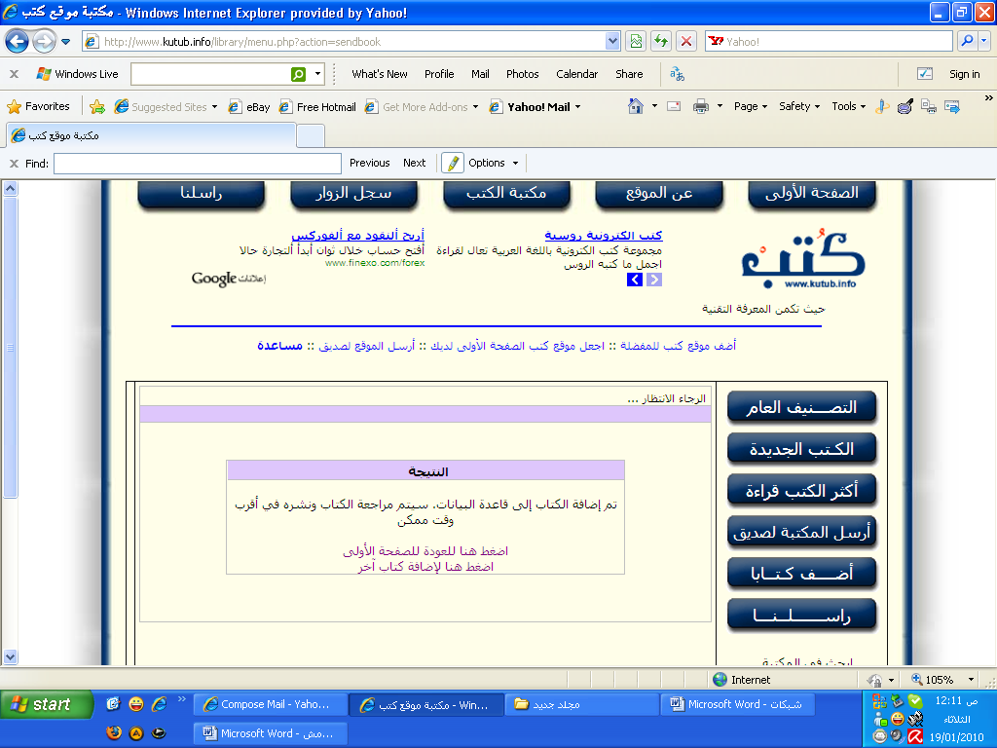

سنتعلم في جزء ثاني من هذا الدرس استخدام طريقه يدوية لأعداد حواسيب للاتصال بالانترنت من خلال خادم الانترنت
الخطوة الأولي :- هي تشغيل مساعد إعداد شبكه وذلك بضغط بزر فارة
الأيمن علي My network places ومن ثم اختيار الأمرproperties
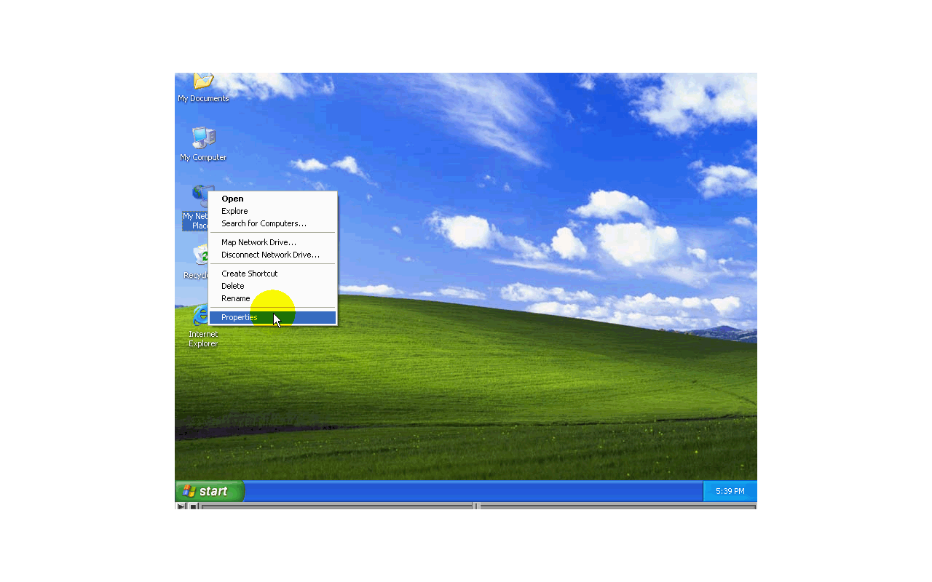
إذا سننتقل من نافدة التالية وذلك بضغط زرnext
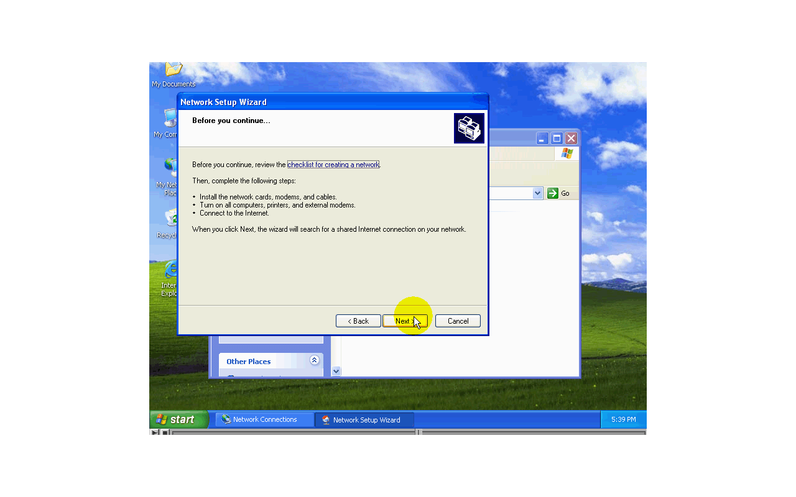

لقد تعلمنا عن هذه نافدة أيضا في درس سابق إذا سننتقل ألي نافدة تالية وذلك بضغط زرnext

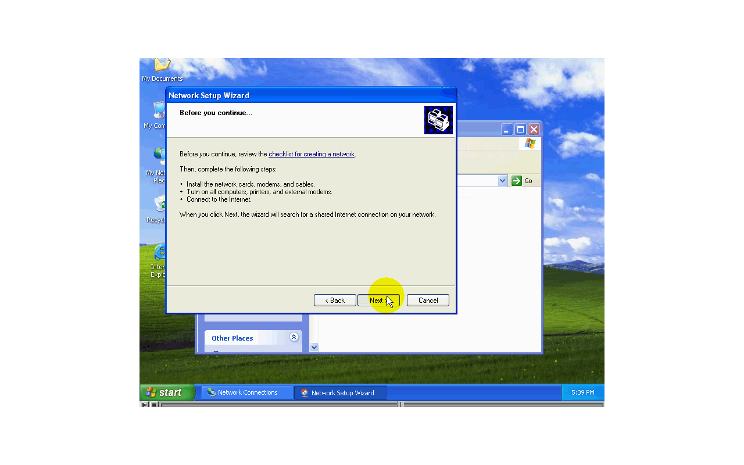
يطلب منك في هذه نافدة اختار أفضل وصف يمثل هذا الحاسب
سنختار وصف ثاني والذي هو أن هذا الحاسب يتصل بالانترنت من
خلال حاسب اخرعلى شبكة.
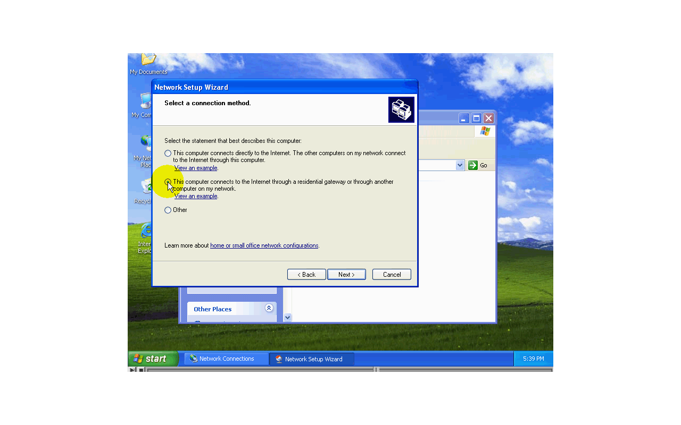

إذن سننتقل إلى نافدة تالية وذلك بضغط زرnext

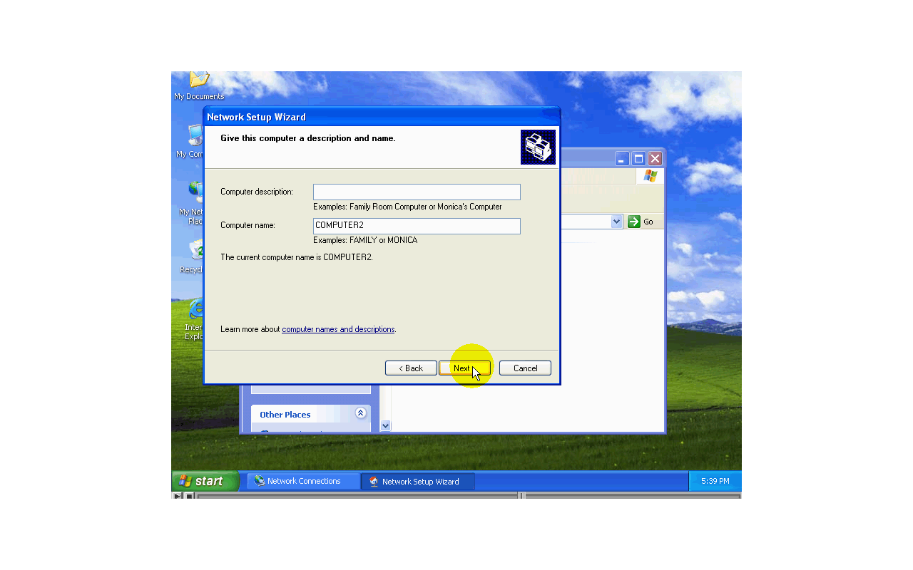

يطلب منك هذه النافذة أن تدخل اسم مجموع عمل
انتبه ألي انه ليس من الضروري أن يكون للحواسيب على شبكة نفس
اسم مجموعة عمل لخادم انترنت .
مثلا:اسم مجموعة عمل لخادم الانترنت هي work group
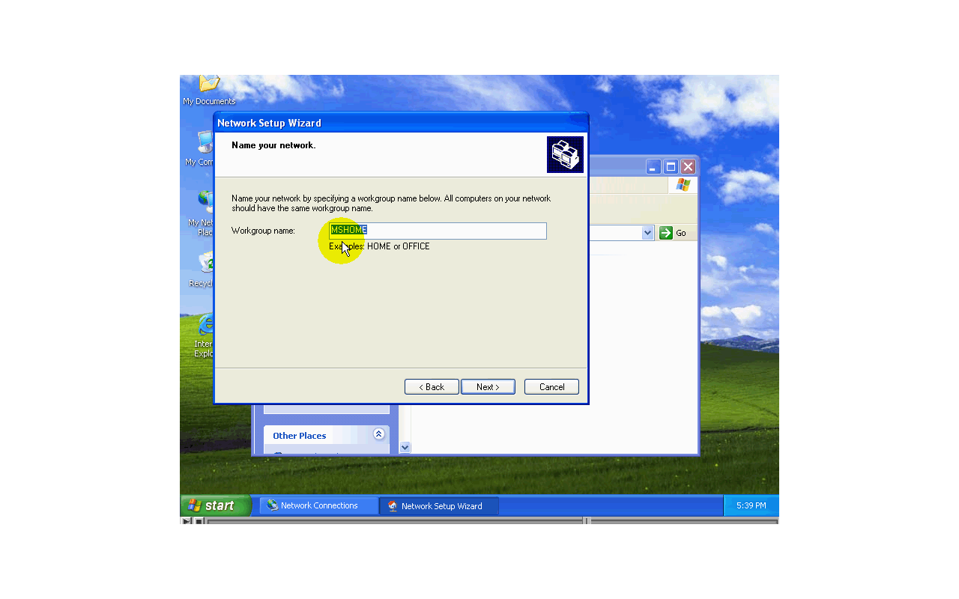

وذلك لغرض استعراض أنها يمكن الاتصال بالانترنت من مجموعة عمل
للانتقال ألي خطوة تالية قم بضغط زرnext

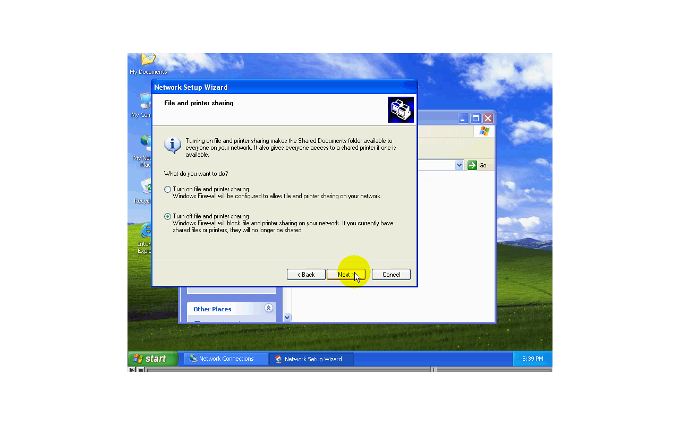

يطلب منك في هذه النافذة إن تختار أذا كنت تريد تفعيل تشارك ملفات
سنختار تفعيل تشارك بالملفات وطابعات وذلك بتفعيل هذا الخيار

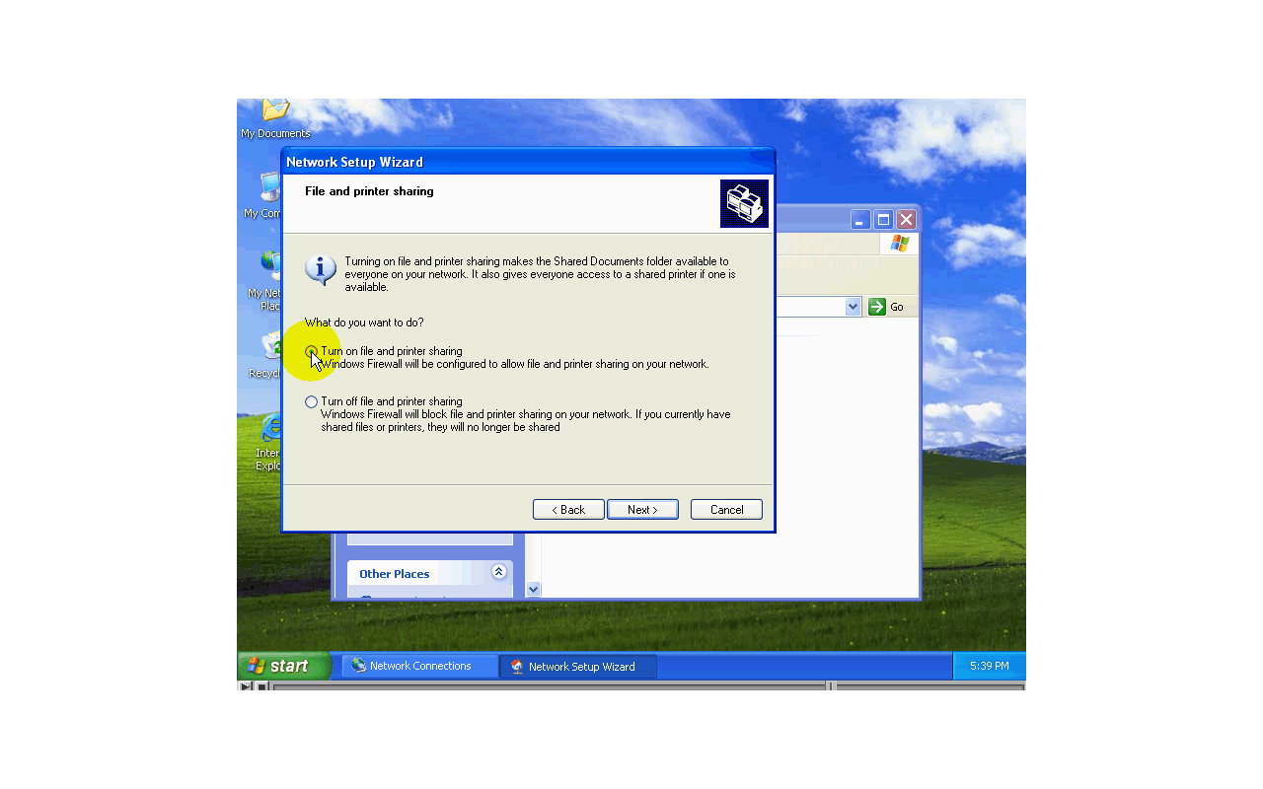
بتطبيق الإعدادات قم بضغط زرnext
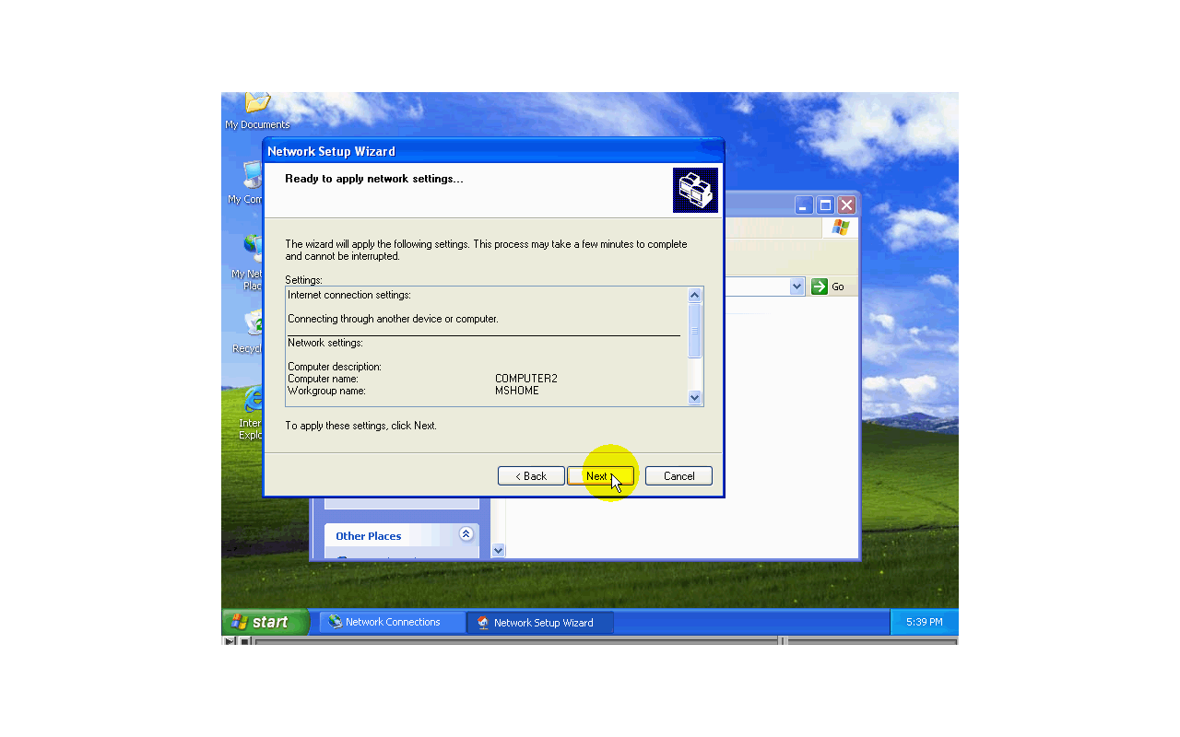

ألان قد تمت عملية أعداد سنختار الخيار الأخيرة ومن ثم نضغط زرnext
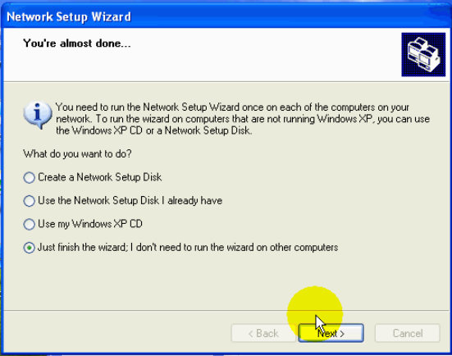

بهذا ننتهي من مساعد إعداد شبكة لإغلاق نافدة قم بضغط زرfinish
الخطوة الأخيرة:- لإعداد هذا الحاسب للحصول علي أعدادات برتوكول انترنت
أولا:- اضغط بزر الفارة الأيمن علي local area cohhetin الذي يمثل شبكة محلية ثم اختر properties
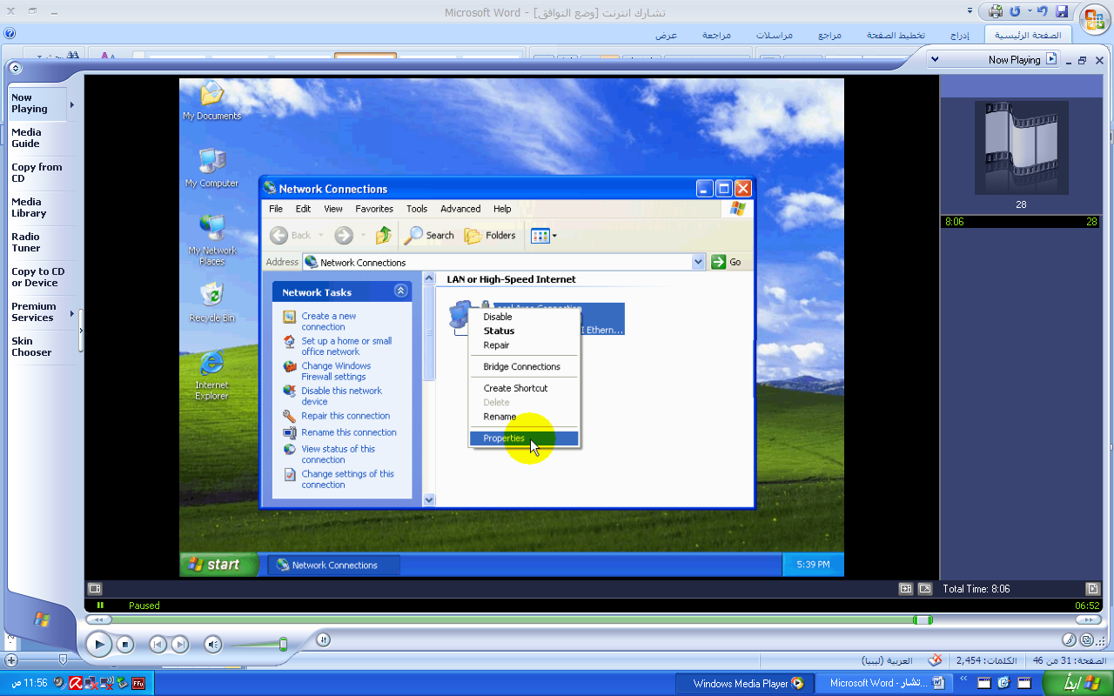

ثانيا :-اضغط ضغط مزدوجا على سطر الذي يحتوي اسم برتوكول tcp- ip

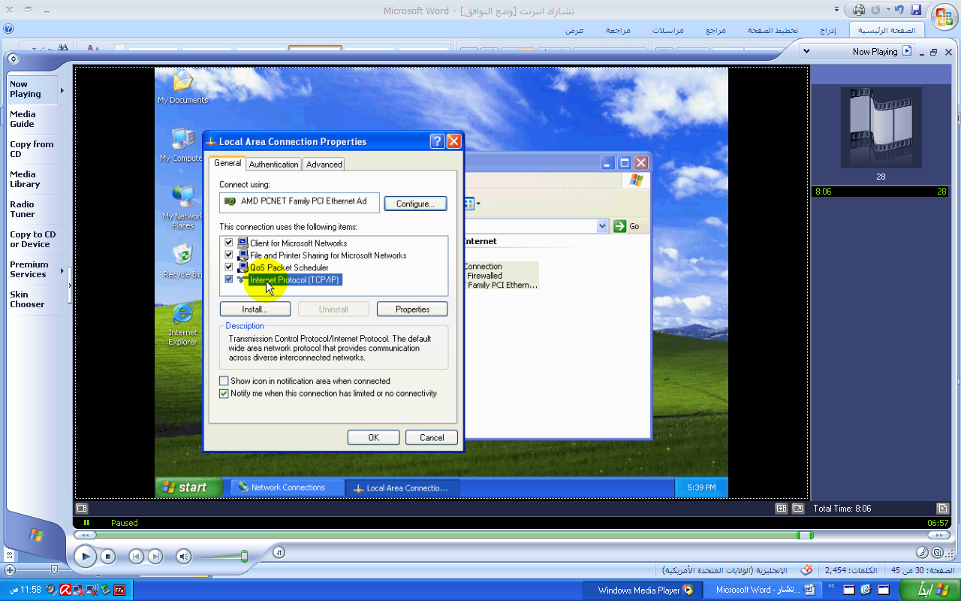
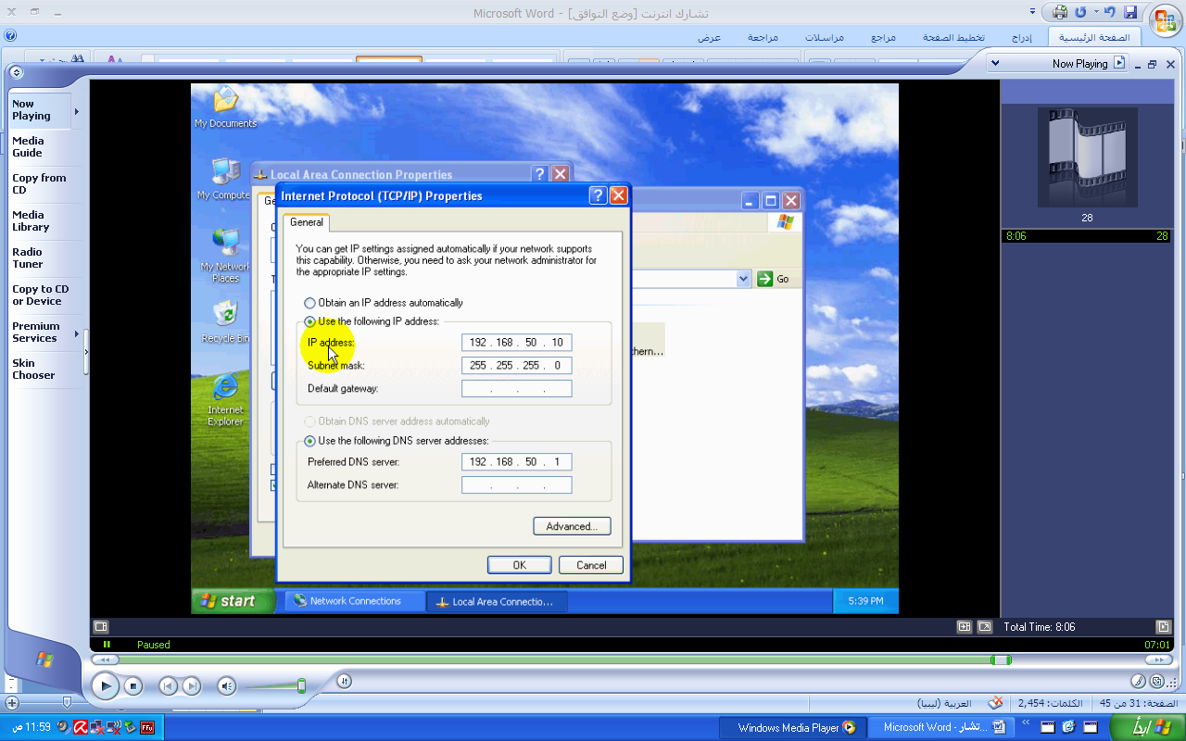

ثالثا:- اختر هذا الخيار أي الحصول علي عنوان برتوكول انترنت آليا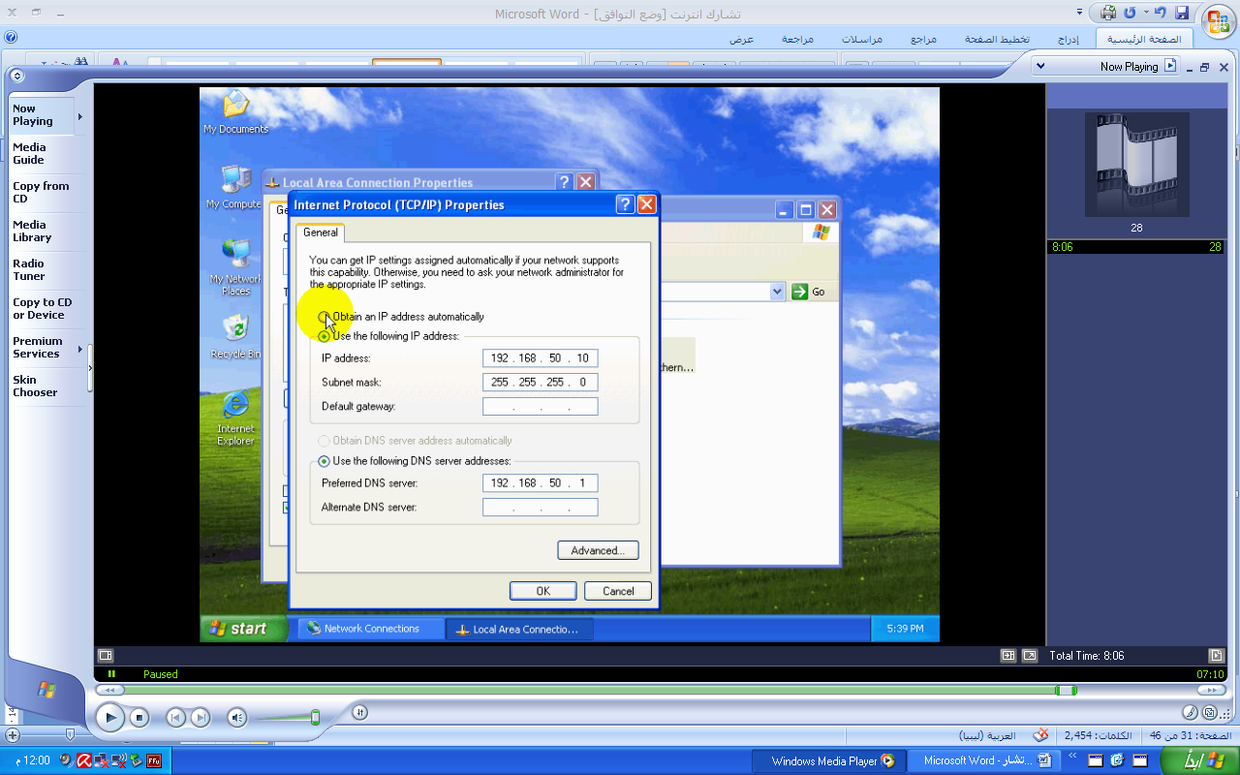

رابعا :- اختر هذا الخيار يتم حصول علي خادم dms آليا
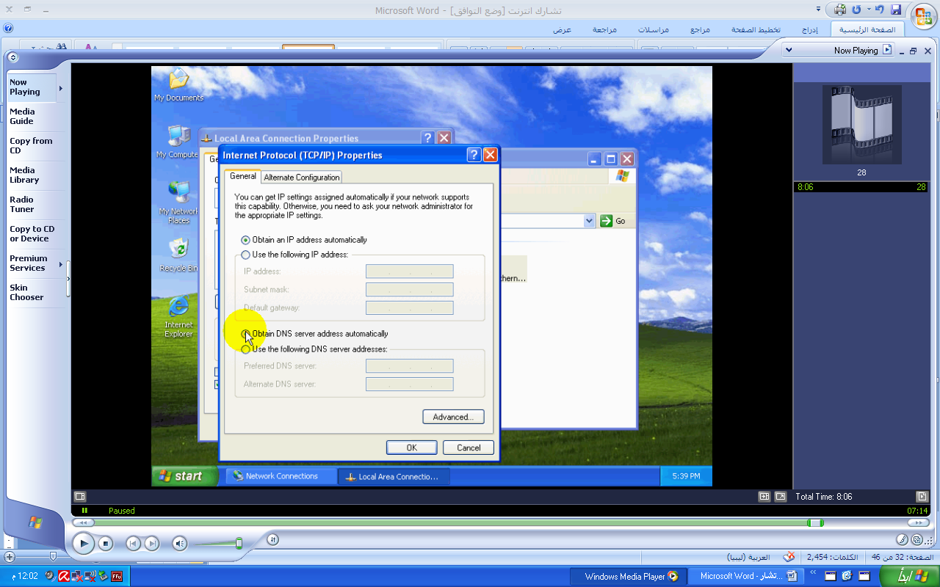
خامسا :- نقوم بضغط زر ok
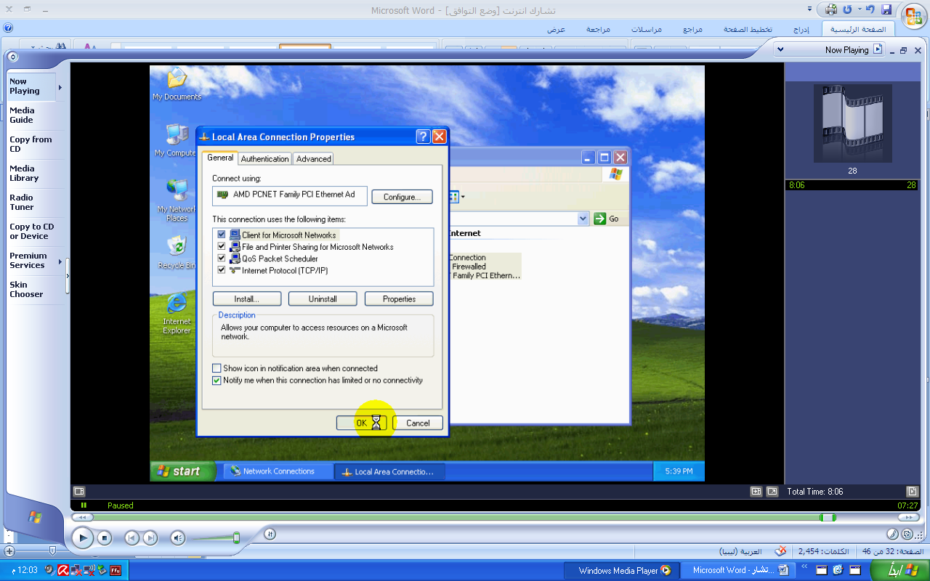

سادسا :- انتظر بعض الوقت إلى أن يحصل ويندوز على أعدادات بروتوكول انترنت من خادم

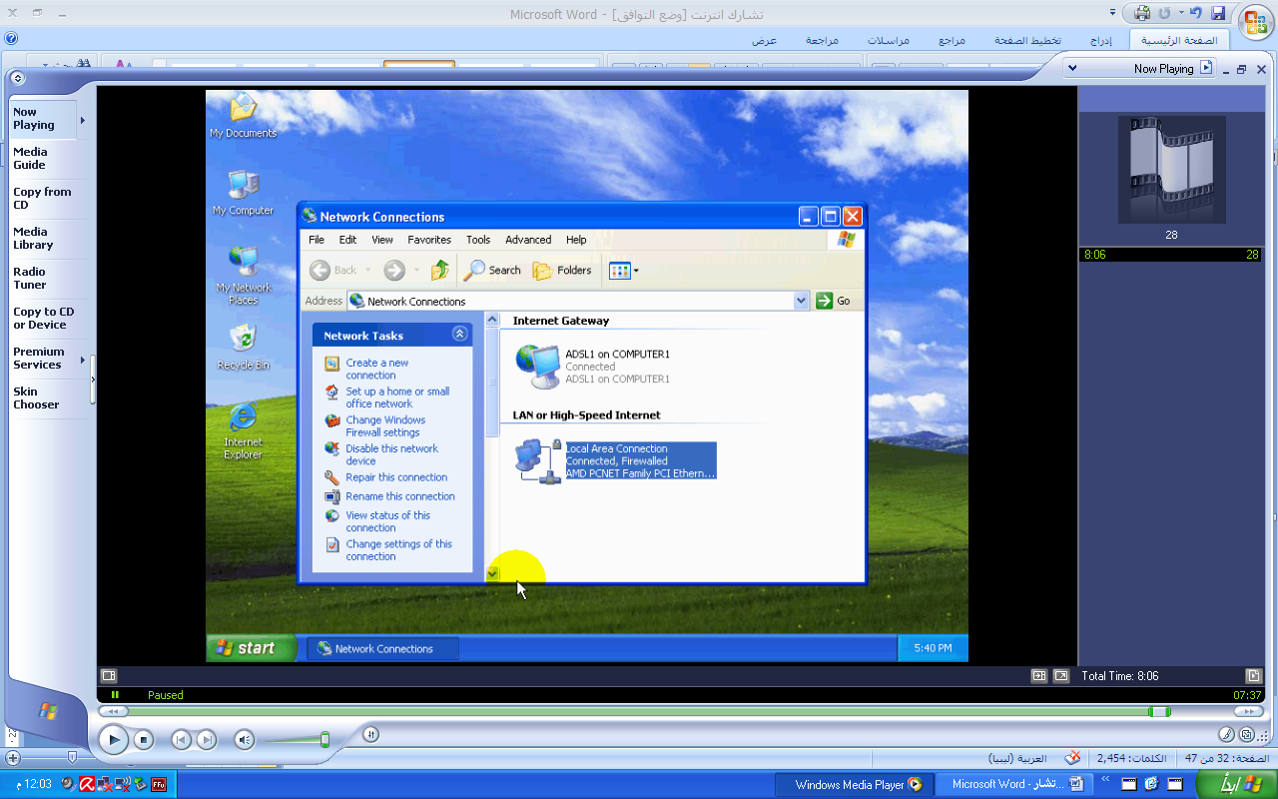

لاحظ ظهور الرمز الذي يمثل اتصال بالانترنت متشارك به

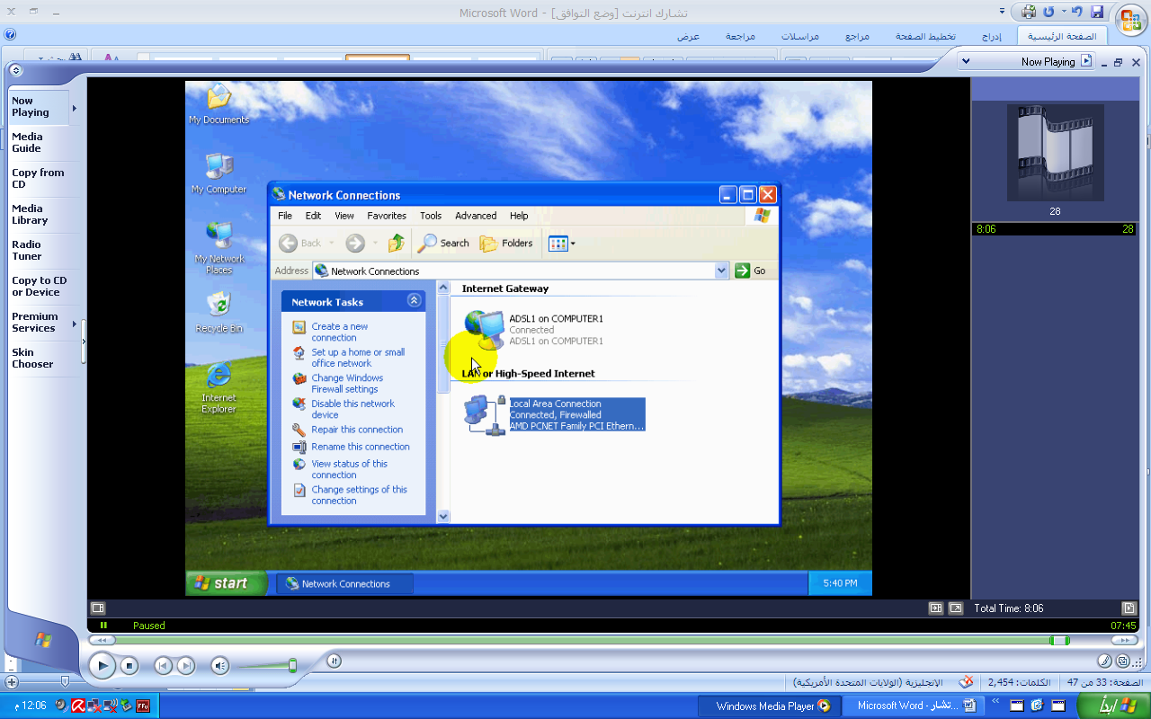

بهذا نكون قد انهينا اعدادات الحاسب للاتصال بالانترنت من خلال خادم الانترنت
لنقوم بتفحص فيما إذا كانت الإعدادات صحيحة أم لا سنقوم بتفعيل internet 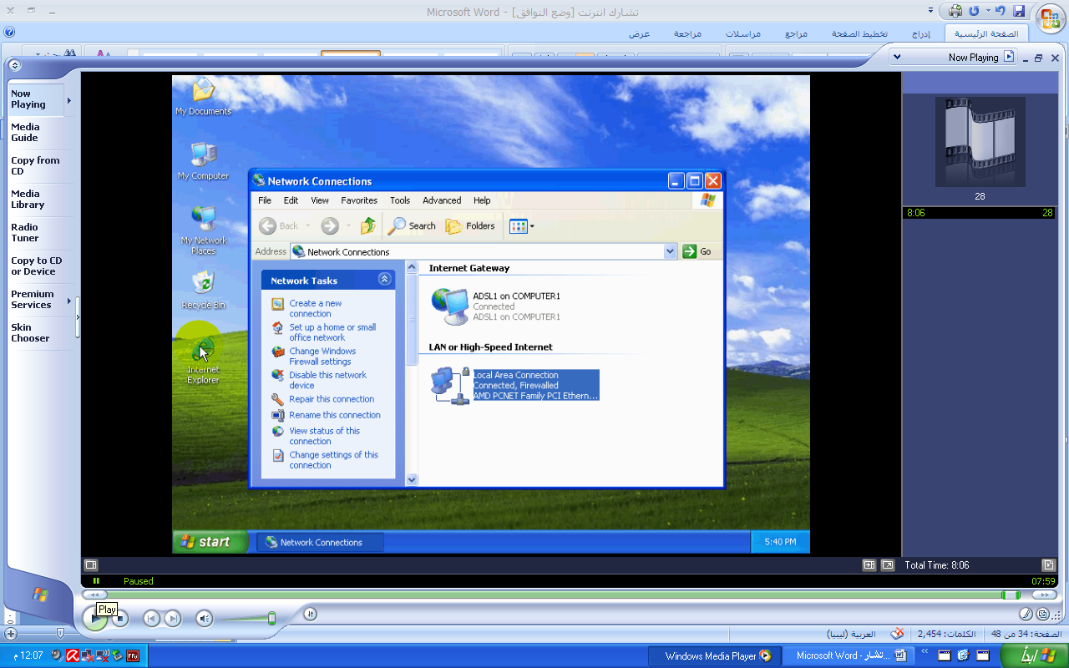

لقد تم جلب صفحة إلى الانترنت بنجاح
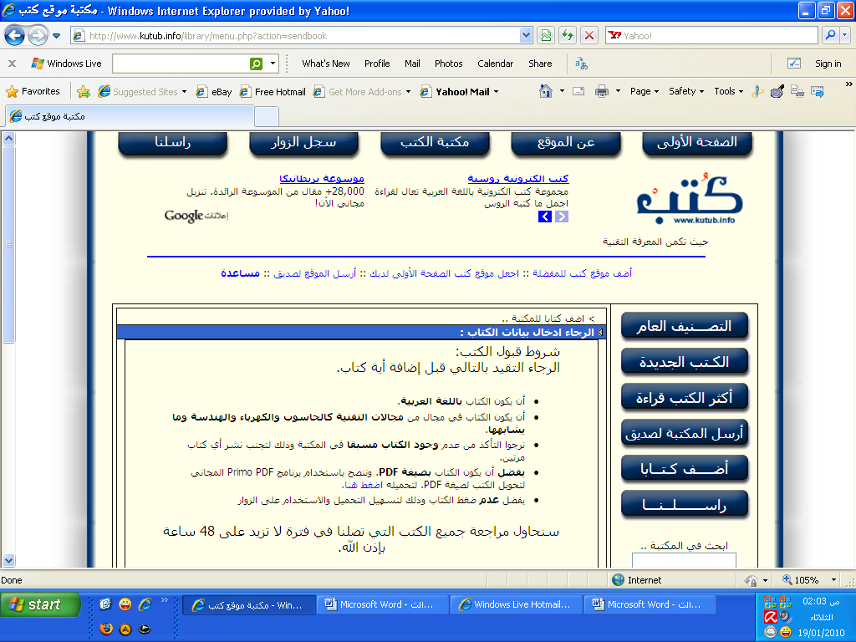

الفهرس

مقدمة 2 تفعيل التشارك بالانترنت علي خادم الانترنت 6
إعداد الحواسيب الاخري علي شبكة الاتصال بالانترنت
الجزء الأول 16
الجزء الثاني 34
التعامل مع بعض إعدادات التشارك بالانترنت 45
إنشاء شبكة بين حاسبين من استخدامhub أو switch 57

